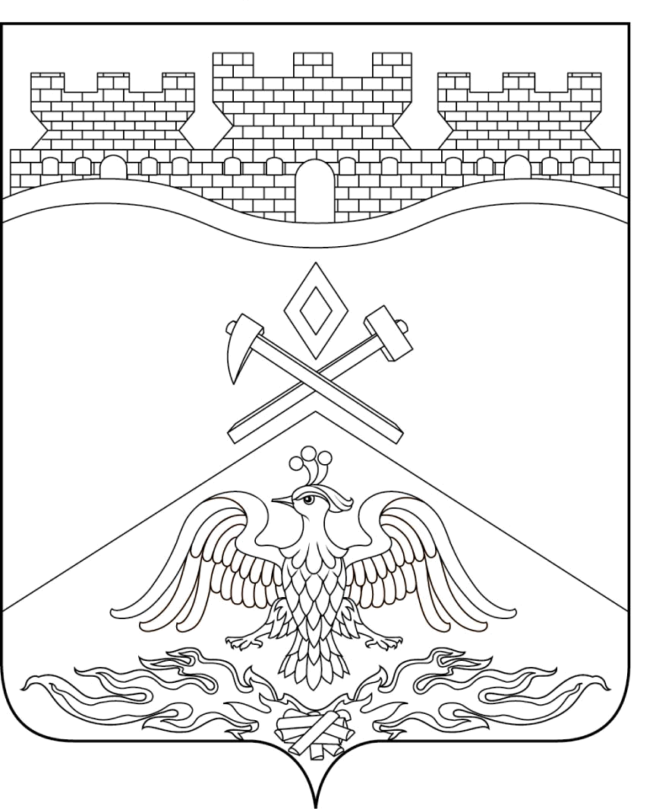
Российская Федерация
Ростовская область
г о р о д Ш а х т ы

ГОРОДСКАЯ ДУМА

РЕШЕНИЕ № 550

48-го заседания городской Думы города Шахты
Принято 28 мая 2019 года

Об установлении границ территории города Шахты, на которой осуществляется территориальное общественное самоуправление «ТОС «Лермонтова»

В соответствии со статьей 27 Федерального закона Российской Федерации от 06.10.2003 № 131-ФЗ «Об общих принципах организации местного самоуправления в Российской Федерации», статьей 23 Устава муниципального образования «Город Шахты», статьей 3 Положения о территориальном общественном самоуправлении на территории города Шахты, утвержденного решением городской Думы города Шахты от 28.07.2016 №156, городская Дума города Шахты

РЕШИЛА:

- Установить границы территории города Шахты, на которой осуществляется территориальное общественное самоуправление «ТОС «Лермонтова»: в границах домовладений, расположенных по адресу: г. Шахты, пер. Лермонтова от улицы Маяковского до улицы Орджоникидзе.
- Настоящее решение подлежит официальному опубликованию.
- Контроль за исполнением данного решения возложить на заместителя главы Администрации Л.В. Лебединского и комитет городской Думы по местному самоуправлению и молодежной политике (К.К. Корнеев).

Председатель городской Думы –  глава города Шахты  28 мая 2019 года | И. Жукова

Разослано: Администрации г. Шахты, отделу координации деятельности сферы ЖКХ, прокуратуре, СМИ, дело.

